Таблица 3. Частота встречаемости мутаций в «горячих точках» гена BRAF (экзона 15, район кодонов 600–601) в гистологическом материале.

Вариант мутации | Секвенограмма | Мутации в гистологическом материале (n=90, n Braf+=53 (58,9%))
Нет мутации (дикий тип) | 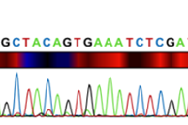 | 37
c.1799T>A, p.(Val600Glu, V600E) [COSMIC ID 476] | 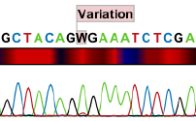 | 50
c.1799_1800TG>AT, p.(Val600Asp, V600D) [COSMIC ID 477] | 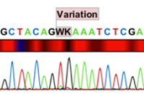 | 1
c.1801A>G, p.(Lys601Glu, K601E) [COSMIC ID 478] | 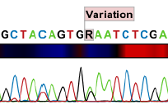 | 1
c.1794_1796delTAC, p.(Thr599del, T599del) [COSMIC ID 1169497] | 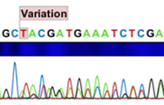 | 1

